**Universidad Distrital Francisco José de Caldas**

**Grupo 2**

**Juan Felipe Rodriguez G.**

**Nicolás Baena.**

**Alejandro Cortazar L.**

**Programación Lineal Entera Mixta**

1. La programación entera mixta maneja dentro de los tipos de variable de entrada para dar solución variables tipo
   1. De tipo entera sin tener en cuenta si debe ser positiva o negativa.
   2. De tipo entera con restricción de que la variable de entrada sea negativa.
   3. De tipo continua con la restricción de tener valores dentro de los negativos.
   4. **De tipo continua con restricción de tener valores dentro de los positiva.**
   5. **De tipo entera con restricción de tener valores dentro de los positiva.**
   6. Ninguna de las anteriores.
2. Una de las aplicaciones de la programación Entera mixta que se puede mencionar, son problemas en los que:
   1. Se presenta decisiones (sí o no).
   2. Problemas en los que hay que optimizar.
   3. Encontrar la formulación adecuada.
   4. **Determinar la localización.**
   5. Problemas en los que las variables puedan tomar valores de cero o uno.
   6. **Tamaño óptimo de una serie de fábricas.**
3. Que sistema de ecuaciones o combinación representa de forma correcta a la programación entera mixta
   1. min c’y

Ay = b

y ∈ **Z**

* 1. **min x’y + d’y**

**x,y**

**Ax = b**

* 1. min j (x,y)

x,y

h(x,y) = 0

q(x,y) <= 0

x ∈ R^n, y ∈ **Z**

* 1. **min x ’ y + d ` y**

**Ey = e**

**0 <= x ∈ R^n, y ∈ Z**

1. Dentro de los algoritmos que se encuentran para dar solución a los problemas de Programación Entera Mixta se puede encontrar:
   1. **Planos de Corte.**
   2. Algoritmo de Land-Doig.
   3. **Ramificación.**
   4. Algoritmo Fraccional de Gomory.
   5. Descomposición dual.
   6. **Acotamiento.**
2. El algoritmo de ramificación permite calcular la solución de programación entera Mixta sin restricción. Dentro de los pasos de este algoritmo se encuentran:
   1. **Iniciación.**
   2. Salida.
   3. Restricción
   4. **Ramificación.**
   5. Solución.
   6. Ajuste.
   7. Balanceo.
   8. Optimización.
   9. Iniciación.
   10. **Comparación.**

**Respuestas:**

1. d,e. **2.** d,f. **3.** b,d. **4.** a,c,f. **5.** a,d,j.

**Justificaciones:**

1. La programación entera mixta no restringe los valores de sus variables únicamente a enteros, ampliando así las posibilidades para solucionar el problema.
2. Para así conocer las necesidades y ubicación de sus clientes, (demanda,capacidad de producción, costos).
3. 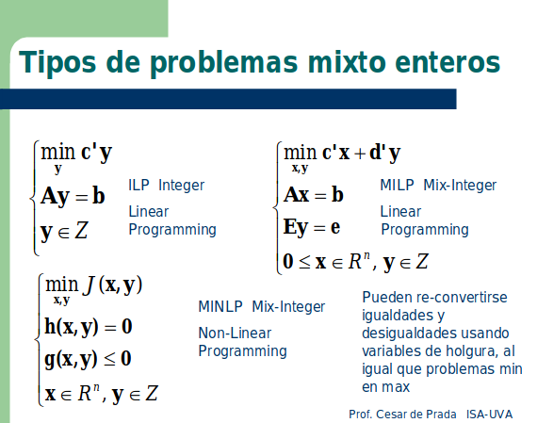
4. Dentro de los métodos se encuentra el Branch and bound (Ramificación y acotamiento), y Planos de corte.
5. **iniciación:** se establece la cota superior e inferior de la solución óptima.

**Ramificación:** Se generan dos problemas que se colocan en una lista ordenada de problemas a resolver en paralelo.

**Comparación:** compara la solución dela rama con el límite vigente.